NOTICE D’UTILISATION

Noa Hell

RT 221

Table des matières

Téléchargement de python : 2

Lancement de l’application : 2

1. Téléchargement des fichiers : 2

2. Ouvrir une invite de commande : 2

3. Téléchargement de la bibliothèques 2

4. Déplacement dans vos dossiers 2

5. Lancement de l’application 3

Connexion et/ou Inscription : 3

1. Connexion 3

2. Inscription 3

Chat et salon : 4

1. Explication 4

2. Accès et demande 5

Introduction :   
  
bienvenue dans votre tutoriel d’installation et d’utilisation de votre chat d’entreprise. Ce tutoriel va vous expliquer étape par étape comment faire pour lancer et utiliser les différentes fonctionnalités offertes par votre application.

# Téléchargement de python :

1. 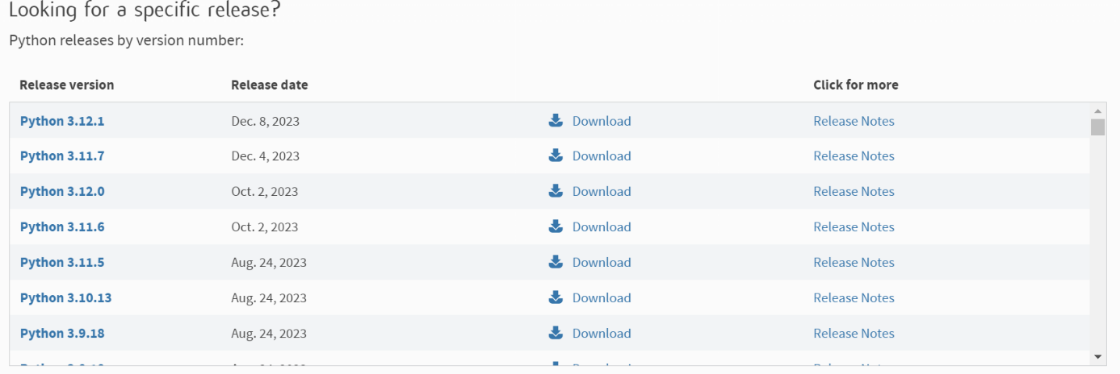Premièrement veuillez-vous rendre sur le lien suivant : <https://www.python.org/downloads/> et télécharger une des versions de python ici :

# Lancement de l’application :

## Téléchargement des fichiers :

Veuillez d’abord vous rendre sur le lien suivant et télécharger le fichier client.py : <https://github.com/hell-noa/R309/tree/main/sae/final>

1. Ouvrir une invite de commande :  
   Sur Windows appuyer simplement sur votre touche Windows puis tapez « CMD » et lancer l’application via « invite de commande ».

Sur Linux tapez terminale dans votre zone de recherche et lancez votre application.  
Sur MacOs vous pouvez vous débrouiller (faut être inconscient pour utiliser un MAC)

1. Téléchargement de la bibliothèques  
   Pour le bon fonctionnement de l’application il est impératif de télécharger la bibliothèque PyQT5, pour ce faire entrer la ligne suivante dans votre invite de commande : pip install PyQt5
2. Déplacement dans vos dossiers  
   Pour lancer votre application de chat il est indispensable de se trouver au bon endroit, pour cela regardez où se trouve votre fichier « client.py », puis relevez et copiez le chemin du fichier. Retournez dans votre CMD et écrivez la ligne suivante :  
   CD votre-chemin-copier
3. Lancement de l’application  
   Pour finir il ne vous reste plus qu’à lancer votre application, il vous suffit d’exécuter la commande suivante dans votre CMD : python client.py

# Connexion et/ou Inscription :

## Connexion

Lorsque vous lancez votre application la fenêtre « page de connexion » s’ouvre. Si vous possédez déjà un compte il vous suffit d’indiquer votre identifiant ainsi que votre mot de passe.

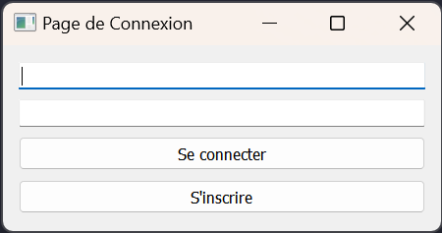

## Inscription

Cependant si vous voulez vous inscrire vous devez avant tout cliquer sur « se connecter » puis sur « s’inscrire », après cela la page suivante s’affiche :

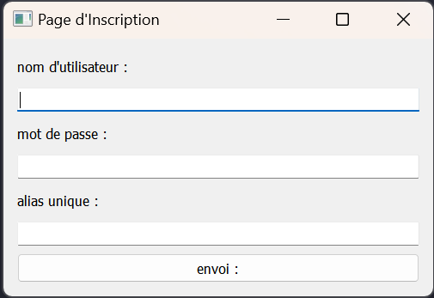

Renseignez-y vos informations, attention si le nom d’utilisateur ou l’allias est déjà utilisé l’inscription sera refusée, vous devrez alors en renseigner d’autre.

# Chat et salon :

## Explication

Lorsque votre connexion est acceptée vous accédez alors à votre page de communication, il y a actuellement 5 salons, à savoir :

* Général,
* Blabla,
* Informatique,
* Communication
* Marketing.

Tous les utilisateurs ont accès au salon général cependant vous devez faire une demande pour accéder aux autres salons. Pour ce faire cliquez sur le bouton « Demander l’accès » en bas de page :

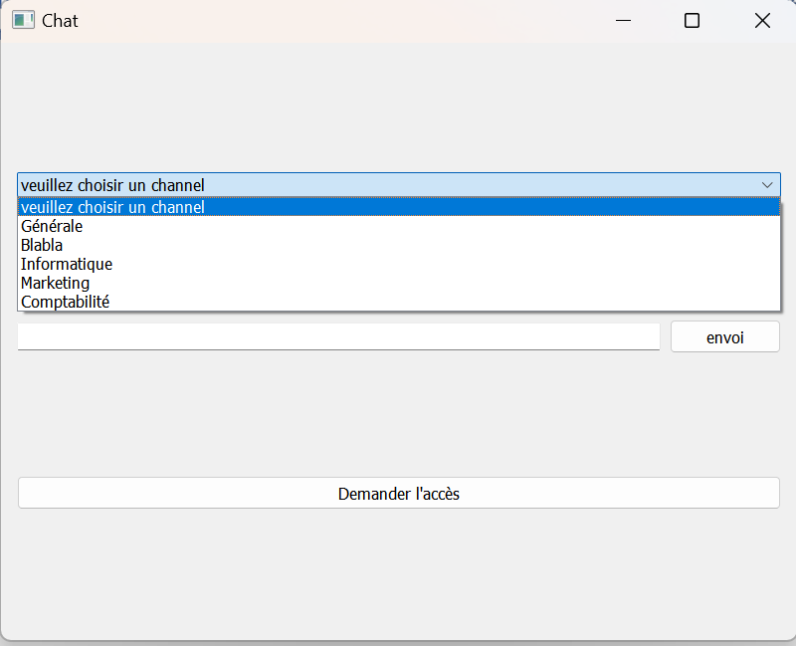

## Accès et demande

Suite à l’appui du bouton une nouvelle fenêtre s’ouvre, sur celle-ci vous pouvez sélectionner le salon qui vous intéresse :

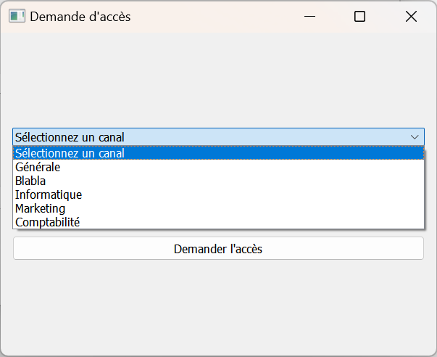

En ce qui concerne le salon Blabla l’accès vous sera accepté sans vérification, pour ce qui est des autres vous devrez attendre qu’un administrateur accepte ou non votre demande. Suite à cela vous pourrez enfin communiquer avec vos amis et vos collègues sur les salons autorisés.